**Operációs rendszerek BSc**

1. Gyak.

2022. 03. 30.

**Készítette:**Dobai Attila Bsc   
Mérnökinformatika  
DIZ4VX

Miskolc, 2022

1. Adott a következő ütemezési feladat, amit a FCFS, SJF és Round Robin (RR:10ms) ütemezési algoritmus alapján határozza meg következő teljesítmény értékeket, metrikákat (külön-külön táblázatba): 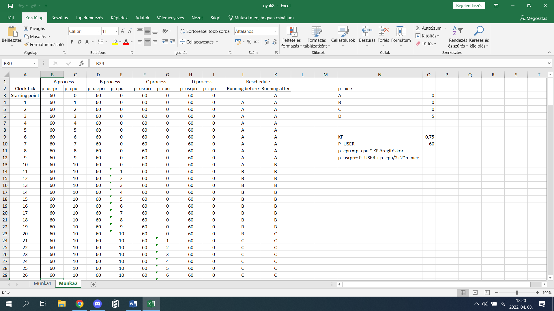
2. 2. Adott négy processz a rendszerbe, melynek a ready sorban a beérkezési sorrendje: A, B, C és D. Minden processz USER módban fut és mindegyik processz futásra kész. Kezdetben mindegyik processz p_uspri = 60. Az A, B, C processz p_nice = 0, a D processz p_nice = 5. Mindegyik processz p_cpu = 0, az óraütés 1 indul, a befejezés legyen 301. óraütés-ig. a.) Határozza meg az ütemezést RR nélkül 301 óraütésig és RR-nal 201 óraütésig - különkülön táblázatba! b.) Minden óraütem esetén határozza meg a processzek sorrendjét óraütés előtt/után. c.) Igazolja a számítással a tanultak alapján. A táblázat javasolt formája RR/RR nélkül a következő

Számítás:

rr nélkül

100. ütés

A processz p_cpu=75=(99+1)*0.75 p_usrpri=97=60+75/2+2*0

D processz p_usrpri=70=60+0/2+2*5

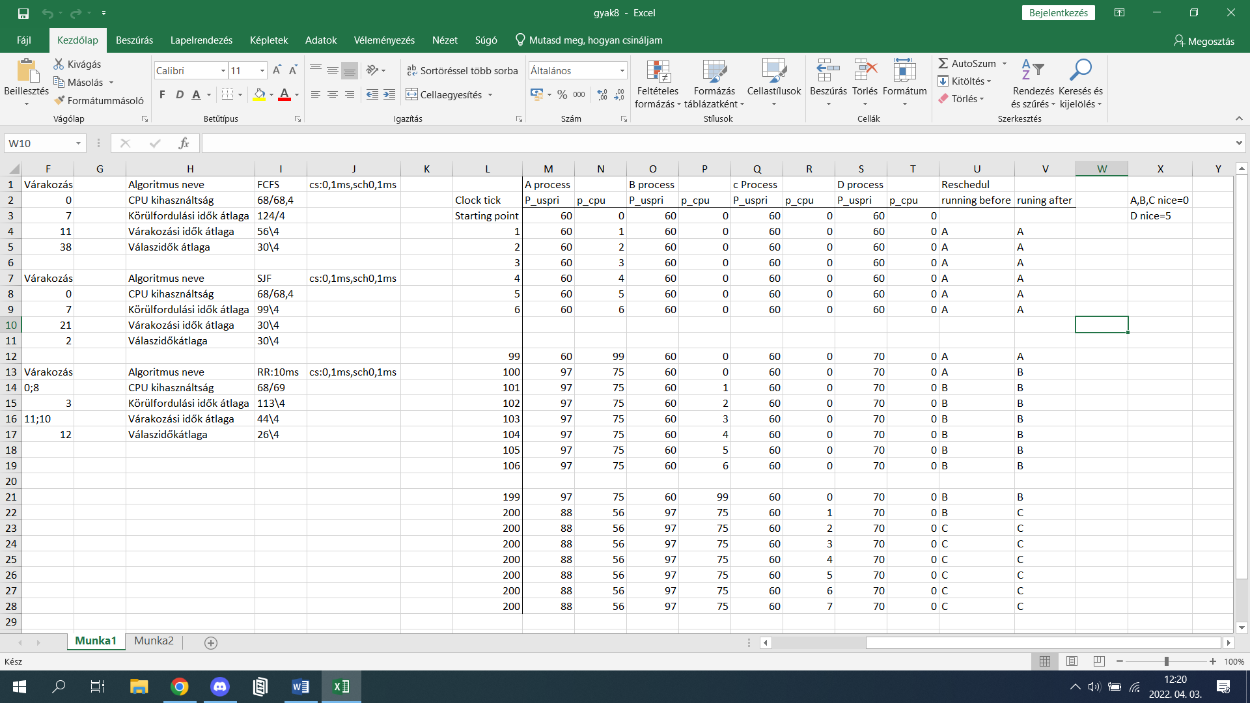

rr-rel

100. ütés:

A processz p_cpu=22=30*0.75 p_usrpri=71=60+22/2+2*0

B processz p_cpu=22=(29+1)*0.75 p_usrpri=71=60+22/2+2*0

C processz p_cpu=15=20*0.75 p_usrpri=67=60+15/2+2*0

D processz p_cpu=15=20*0.75 p_usrpri=77=60+15/2+2*5

